广东省中药材及西药原料科学数据中心
液相色谱-高分辨质谱数据规范

中心按照国家《科学数据管理办法》以及《广东省科学数据管理实施细则》的相关规定制定此规范要求，以保证收集到真实、安全、可靠的科学数据。具体要求如下：

一、数据内容
- 药材信息
药材的名称、基源、产地、图片、采收时间等信息（见附表2）。
2、数据内容
（1）药材总离子流色谱图（带化合物编号）（见附图1），推荐同时采集UV色谱图（见附图2）。
（2）化合物信息列表：包含已鉴定化合物保留时间、中/英文名称、分子式、CAS号、采集模式、加合方式、母离子、鉴定依据等信息；对于未鉴定但有明显色谱峰的化合物列出其保留时间、分子式、采集模式、加合方式、母离子、特征二级碎片（见附表3）。
（3）化合物鉴定等级，包括对照品、质谱数据库、参考文献、其它等（见附表3）。
（4）数据采集方法：包括样品前处理、仪器型号、色谱-质谱参数等信息（见附表2）。
（5）原始数据文件。
二、数据采集要求
1、仪器要求
采用Agilent、Waters、AB Sciex、Themofisher或其它厂家的液相色谱-高分辨质谱进行数据采集，要求分辨率大于10000。
2、数据要求
- 采集模式：正、负离子模式下，全扫描+自动二级扫描。建议同时采集特征紫外波长下的液相色谱图。
- 对于采用对照品验证的数据，应提供对照品采集的原始数据。
3、样品要求
（1）实验样品需来自中药材的道地产区或主要分布区。
（2）样品需经中药材鉴定领域的权威专家根据经典分类学方法确定其准确基源。

附表1 提交机构信息
 |  | 示例 | 备注
1 | 机构名称 | 中山大学化学学院 | 必填
2 | 通信地址 | 广东省广州市海珠区中大西北区536号7栋501 | 必填
3 | 邮政编码 | 510010 | 必填
4 | 联系电话 | 020-87123456/13354785669 | 必填
5 | 电子邮箱 | 13354785669@139.com | 必填

附表2 样品与方法信息
 | 上传信息 | 示例 | 备注
1 | 药材名称 | 陈皮  （Citri reticulatae pericarpium） | 必填
2 | 基源 | 茶枝柑Citrus reticulata ‘Chachi’ | 必填
3 | 药用部位 | 果皮 | 必填
3 | 图片 | 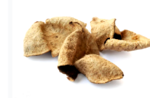 | 非必填
4 | 采样时间 | 2024.11 | 非必填
5 | 产地 | 广东新会 | 非必填
6 | 仪器型号 | Agilent 1290-6540 | 必填
7 | 前处理方法 | 0.1 g粉末，10 mL50%甲醇超声提取30 min | 必填
8 | 色谱条件 | （1）色谱柱：BEH C₁₈（100 mm×2.1 mm，1.8 μm）；  （2）流动相：A为乙腈，B为0.1%甲酸水溶液，梯度洗脱。流动相A的比例：0～5 min，0%A；5～12 min，0%A～25%A；12～20 min，25%A～35%A；20～30 min，35%～45%A；30～40 min，45%A～55%A；40～45 min:55%～65%A；45～50 min，65%～100%A；50～52min，100%A；53～60 min，0%A；  （3）流速：0.3 mL/min；  （4）柱温为30 ℃；  （5）进样量为1 μL；  （6）波长254nm。 | 必填
9 | 质谱条件 | - 离子源为Agilent双喷Jet Stream源；  - 正离子模式采集；  - 干燥气（N2）温度350 ℃；  - 雾化气（N2）压力40 psi；  - 干燥气（N2）温度325 ℃，流速8 L/min；  - 鞘气温度350 ℃，流速11 L/min；  - 毛细管电压3000 V；  - 毛细管出口电压（Fragmentor）110V；  - 锥孔电压（skimmer）65 V；  - 八极杆电压750 V；  - 采集模式为Auto MS/MS；  - 扫描范围m/z 100～1000；  - 参比离子: m/z 121.0509、922.0098。 | 必填

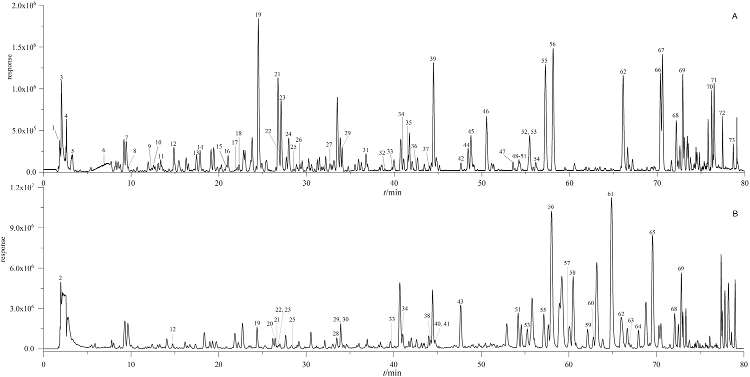
附图1 色谱-高分辨质谱总离子流色谱图（A：正离子模式；B：负离子模式）
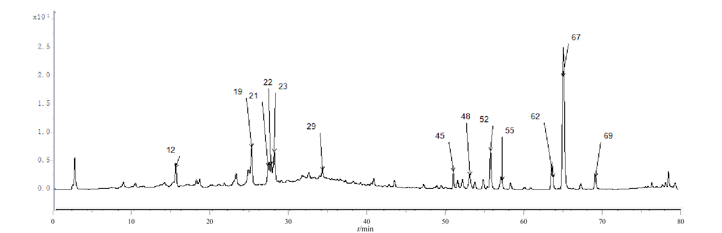

附图2 HPLC-UV色谱图

附表3 药材成分信息示例
No. | Rt | 中文名称 | 英文名称 | 分子式 | CAS号 | 正离子加合方式 | 正离子理论值 (m/z) | 正离子实测值(m/z) | 负离子加合方式 | 负离子理论值 (m/z) | 母离子实测值 (m/z) | 鉴定等级 | 备注
1 | 1.45 | 腺嘌呤核苷 | Adenosine | C10H13N5O4 | 58-61-7 | [M+H]⁺ | 268.1040 | 268.1041 | - | - | - | Level 1 | 中国食品药品检定研究院（批号：111525-201912）
2 | 1.45 | 甜菜碱 | Betaine | C5H11NO2 | 107-43-7 | [M+H]⁺ | 118.0863 | 118.0868 | - | - | - | Level 2 | https://pubchem.ncbi.nlm.nih.gov/compound/247#section=LC-MS /Agilent TCM PCDL
3 | 2.43 | - | - | C₁₀H₁₀O₃ | - | [M+H]⁺ | 179.0703 | 179.0711 | - | - | - | Level 5 | -
4 | 3.02 | 苯丙氨酸 | Phenylalanine | C₉H₁₁NO₂ | 167088-01-9 | [M+H]⁺ | 166.0864 | 166.0861 | - | - | - | Level 3 | [1]
5 | 3.58 | 绿原酸 | Chlorogenic acid | C₁₆H₁₈O₉ | 327-97-9 | [M+H]⁺ | 355.1024 | 355.1022 | [M-H]⁻ | 353.0878 | 353.0882 | Level 4 | -
注：Level 1：对照品；Level2：质谱数据库；Level 3：参考文献；Level4：其它；Level 5：未鉴定。

参考文献：
- 张雪琴, 周欣, 王道平等. 液相色谱-电喷雾质谱联用研究不同产地吴茱萸中生物碱成分[J]. 分析化学, 2005, 33 (2): 241-244.

